De vlasteelt in Veghelse bronnen
Martien van Asseldonk. 30 aeptember 2014
Deze gegevens mogen gebruikt worden onder verwijzing naar: Martien van Asseldonk, www.oudzijtaart.nl

De oudste aanwijzing voor de vlasteelt in Veghel is de vermelding van een perceel genaamd 'die Vlashoff' in Veghel op het Zondveld in 1404 (Cornelissen, Toponiemen Veghel). Dit perceel 'den Vlashoff', gelegen in Veghel op Sontvelt, wordt ook genoemd op 18 februari 1530.

BP-1203, fol. 61 (30-3-1433): Goyart van Erpe, natuurlijke zoon van wijlen Aert van Erpe, verpacht voor 6 jaren vanaf Pinksteren aanstaande aan Jan Aertss van Diglaer een hoeve op Hezelaer voor 2 Philips schilden, 6 kapoenen, 8 cijnshoenderen, 6 ganzen, 6 quarten boter en 300 eieren en 4 steen vlas tot hekelen bereid.

Een andere oude aanwijzing komt uit de rekening van de hoogschout van de stad en meierij van 's-Hertogenbosch van 25 december 1501 tot 25 december 1502.

- van Diericke Hannensone, woenende tot Vechel. van dat hy eenen anderen geheeten Dries Ghyben aengetogen hadde dieverye, te wetene dat hy eenen reep daer men vlas mede rept soude gestolen hebben dwelck hy opten selven Driese nyet en heeft konnen bethoenen ende want de voirscreven mesdaet onnosel was ende nyet anders dan vliegende segwoirden en waren ende alsoe met rechte dair af nyet te hebbende den zelven Diericke dair aff laten componeren voir drie rijnsgulden ten pryse van 20 stuvers den gulden, valent 15 schellingen groten (= 180 groten)

Dirck Hannensone had Dries Ghyben er dus van bechuldigd een vlasreep gestolen te hebben. Maar dat waren slechts geruchten. Een reep was een grote kam. De vlas werd er doorheen getrokken om de zaadbollen van de stengels te scheiden.

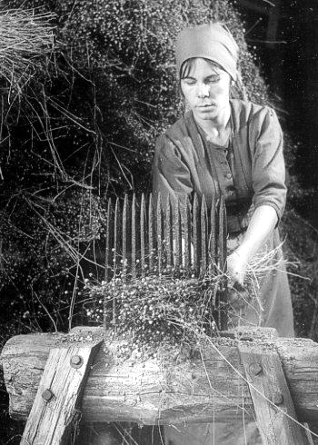

Een andere vermelding: Op 31 januari 1541 beloofde Thonis soene wylen Hanrick Thonissoen jaarlijks te betalen aan zijn schoonmoeder Katharyn, vrouw van Danels zoon vsn wijlen Danelssoen van Haselberch voor zolang zij leeft 4 mud rogge, ‘der maten van Sente Oeden Roede’, 3 vaten boekweit, dezelfde maat, 18 pond boter, 1 ½ steen vlas, 25 stuivers en 50 eieren.

Op 1 juli 1734 verkocht Goort Hendrik Hendricx van Asseldonk beesten, huisraad en gewas. Onder het gewas bevonden zich 13 bossen vlas.

Op 13 oktober 1774 werd het goed geïnventariseerd van Hendrick van Asseldonk naliet aan zijn vijf kinderen uit zijn tweede huwelijk. Daaronder bevond zich 'eenig vlas', en ook drie vlasbraken. Een vlasbraak was een stelling of schraag die gebruikt werd om na het roten de houten stengels van de vlas te breken, zodat de vezels die in de houten stengels zitten vrij komen.
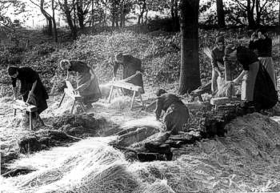
Onder de goederen van Aart Hendricks van Asseldonk die werden geïnventariseerd na het overlijden van zijn echtgenote Catharina Dilis Hoppenaers op 7 oktober 1797 bevonden zich onder andere: vier braaken, een reep en twee swong stapels. Een swong was een bundel glasvezels.

In het begin van de negentiende eeuw werd er in Veghel niet meer op grote schaal vlas geteeld. Op 6 maart 1806 informeerde het gemeentebestuur de overheid over de landbouw in Veghel:

- De producten bestaan voornamelijk uit rogge, boekwyt, haver en garst, wortelen, aardappels en dergelijke veldvrugten, ook eenig vlas, doch dit word alleen op de beste gronden door zwaare kostbaare mesting voorbereid, slegs om de 6 à 7 jaren, op het korst genomen, ééns geteeld, en levert derhalve voer de behoeften dezer plaats in verre na niet genoeg op, waarom Hollans en Brabans vlas in dezelve zo algemeen in gebruik is

En op 29 juni 1808: Dat volgens de naukeurigste calculatie uit de meeting der landeryen in den hare 1792 en 1793 geschied, als mede uit de latere verkopingen van inculte gronden opgemaakt, binnen deze gemeente circa gevonden worden:

- 848 morgen teel- of boulanden, waar op de roggen, boekwyt, haver, gerst, erwten, aardappelen en wortels doorgaans best, en tarwe, bonen, vlas, raapzaad, kool minder gelukken geteeld word.

Vlas voor linnen, voor eigen gebruik en voor de handel

Op 31 maart 1791 hebben de schepenen van Veghel op een vraag van de Leen- en Tolkamer geantwoord:

- en werd hier vlas geteult waer door de ingesetenen veel spinnen en linne maken en die tot haar eygen gerief gebruyke en ook verkopen

Men teelde in Veghel dus vlas om er linnen van te maken. Dat linnen was voor eigen gebruik en ook om te verkopen. Op 16 april 1731 verklaarden enkele inwoners van veghel op verzoek van de Veghelse molenaar Antony Kievits:

dat den requirant in den voorledene saijsoene van 1730 op zijn teuling oft gebruyk heeft besaaijt gehat met vlassaat onbegrepen circa derd’alff hont lants, en naar haar overslag en gedagten ten minsten daar op gewonnen ontrent de ’t sestig steenen vlas. En ook seer wel kennelyk te zyn, dat aant huijs van den requirant van tyt tot tyt veel wert gesponnen en sien spinnen.

Wijders verklaart den derden comparant, zynde een linne wever van zijn ambagt, dat hij en zijn knegt ’t zedert de maant november laatsleden tot den sesden deses lopende maant voor en op ordre van den requirant en zijn vrouw hebben geweven vyff stucken linne laken te samen tot tweehondert en vyftig ellen, waar onder zijn twee stucken van eenen twaalven, twee van een elven en een van een aghste cam.

Den laatsten comparent verklaart alnog dat op den dertienden deser maant het voorscreven geweve laken, zijnde vyff separate paxkens in eenen sak uijt het huijs van den requirant op een kar heeft geladen met ordre van de selve voor hem naar de Stad S’ Bosch te brengen en aldaar in het Haagse Schip te bestellen, ten eijnde om door Jenneke Gerit Stoven, die meede op de kar was, in Hollant te late verkoopen, dog voor aan in de stad koomende heeft sekeren commies het selve laken op pretex van onvoorsien van paspoort aangeslagen, en alsoo van zijn kar doen affsetten, niet tegenstaande hy deponent iterative maale zeijde eijgen goet te wesen, en dat naar Hollant gaat om aldaar verkogt te werden.

Allegerende zijn comparanten voor redenen van welwetentheijt soo ten opsigte vant lant daar ’t selve vlas op gewonnen is haar seer wel bekent te zijn en het vlas meenigmaal te hebben aanschout, mitsgaders den derden deponent vant gewevene laken en nog den laatsten vant transporteren en voorgevallene in de stat en aangaande den gedane aanslag alles volkomentlyk kennelyk zij, en alsoo naar alle reeden en waarschijnelijkheijt den requirant eijgen gewas en manufacture te wesen.

De regenten en secretaris van Veghel verklaren 'nooijt gehoort te hebben dat den requirant die als voorseijt molenaer is, met koopmanschappe in laken heeft gehandelt, off eenig vertier door hem oft vrou gedaan wert'.

Vlastiende
Net als uit het koren werd uit de Vlas tiende betaald. Vlas behoorde onder de 'smalle tiende' en ook die tiende werd verpacht. Op 7 augustus 1663 verklaarden de schepenen van Veghel op verzoek van Ariaen Hendrick Jan Dirckx, 'als pachter der smaele thiende':

geweest te hebben tot Vechel aen de Kempkens op de velde van Hendrick Claessen van Berckel, ende aldaer gevonden te hebben negen oft thien boten vlasch, gelegen in een groesveldeken al waer het selve vlasch niet gewassen en was, welcke voorscreven boten vlasch den voorscreven van Berckel verclaerde aldaer gebrocht te hebben van int voorscreven groesveldeken te repen. Welck voorscreven vlasch den voorscreven van Berckel verclaerde gehaelt te hebben in des voorscreven pachters tiende, als wanneer den voorscreven van Berckel was seggende teghens den voorscreven pachter: “Neemdt gij daer aff dat u toecomdt.” Waer op den voorscreven pachter was seggende ende antwoordende: “Ick sal hier niet thienden nademael het vlasch hier niet en is gewassen.”

Boten waren schoven. Op de foto staan schoven vlas.

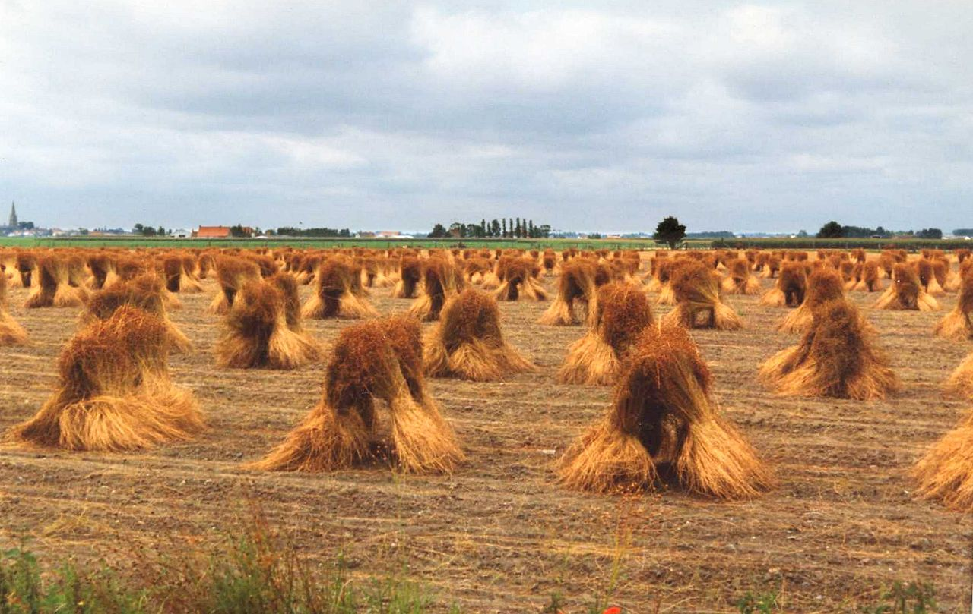

Op 19 september 1698 verklaarden de schepenen en vorster van Veghel op verzoek van Anthonij Spirincx, 'als pagter van de smal thiende':

ons vervoegt te hebben op een stuck lants van Willem Jan Denissen, daer wortelen op staen, ’t selve beleijt ende gevisiteert, als dat daer op heeft gestaen vlaes, alwaer nog eenige spieren van vlas ende bollen daer aen op bevonden ende bij ons gesien hebben.

Op 14 januari 1747 verklaarde Jan Mateussen van der Leest, 'gewesene pagter van slants smalle tiende alhier, genaamt ’t Zontvelt, Uytcampe en Havertiend'van 1744, en Philip Wijnant Oppers, 'medestander voor voorscreven clamp smalle tiende', op verzoek van Jan Tonij Hoppenaers, Daniel Jans van Erp en Paulus Aalbers, pachters en borgen van 'een der clamp smalle tiende genaemt de Couveringse vlastiende' over 1745. Jan van der Leest verklaarde:

dat hij tyde van sijnen voorscreven pagt op verscheyde plaatse en aan differente persoonen toebehoorende vlas, ’t geene niet tot booten was gebonde, en dus nog liggende opt velt met haffels gepluckt, heeft getiend gehadt. Wijders verclaren zij deponenten dat het tiende van vlas aan de haffel, sonder ten booten gebonden off gebragt, is veeltijts geschiet, en gehoort hebben, dat alsoo bij oude pagters voor hem meermalen is gedaan geworden. En dat zy ook op den laatsten dag aan haren pagt nog verscheyde partyen vlas ’t geene soo in booten was gebonden, als dat geene nog aen haffel zag, hebben getiendt gehadt.

Soms werd het vlas na het plukken op hopen gegooid, zoals blijkt uit een verklaring van 8 januari 1771:
dat aen Dirk van Doorn in eygendom is toekomende seker stuk landt genaemt het Toornstuk, almede in den voorscreven clamp Nederboekt gelegen, waer op voornoemde Dirk van Doorn in den jaere en voor den oigst 1700 t seventig eenig vlas selfs geteult en gewonnen hebbende, het selve vlas is geplokken geweest, in hopen gestelt en behoorlijk getient

Het roten van vlas

Na het oogsten en repen werd het vlas drie weken in water gelegd, zodat de vezels in de stengels los kwamen te zitten. De stengels van het vlas bleven drijve, vandaar dat men de bossen vlas verzwaarde met russen. Op 26 augustus 1757 verklaarden enkele inwoners van veghel op verzoek van Dirk Jansse Goovers, wonende op het Middegael:

dat in den dries off hoyveltje van den requirant, leggende aen sijn woonhuysinge, is een poeltje of moddercuijltje, ter groote van circa drie à vier royen, welke poeltje voor deesen wel de groote van circa agt royen heeft gehadt. Dat hij requirant dat poeltje off moddercuyltje van tyt tot tyt heeft aengevult met aerde om sijn dries off hoijveltje te vergrooten en verbeteren, en waer uyt den requirant desen jaere eenig modder vermengt met aerde heeft gehaelt en tot turff gepreepareert. Verclaerende verders dat den modder ’t geen adaer is uijtgehaelt (sijnde vermengt met veel aerde of sandt voorcomende door dien in dat poeltje jaerlykx vlas wert geroodt, en omdat het vlas soude sinken boven met aerde russe wort bedekt) tot turf gemaakt, aldaer nog liggende circa twee karren sijn en geen twee gulden waerdig, en dus den arbeijt niet kan ophaelen.

Het was verboden om in de Aa vlas te roten. Dat verbod staat opegnomen in de keuren van 1559, de keuren van 1785 en ook in het schutreglement van 1804. Dat laatste reglement bepaalde:

- Art. 36: Desgelijks zal niemand nu voortaan in de rivieren of gemeene wateren, except heijvennen, eenig vlas om te rooten mogen leggen, op verbeurte van het vlas en eene boete van drie guldens, ’t vlas ten behoeven van den armen.
- Art. 37: Ingeval iemand bevonden wordt eenige rossen, schel, of anderen torf, of eenige vlaggen alhier in de gemeentes broeken, vroentes, vennen of weiden te steeken, uitgezondert de rossen tot het vlas rooten nodig, zal verbeuren alle de invoegen voorschreven gestooken rossen, turven en vlaggen in eene boete van ses guldens.

Soms liep dat roten niet goed af, getuige de volgende verklaring van 24 juli 1680. Twee schepenen en de vorster van Veghel visteerden op die dag:

het doode lichaam van Aert Jacob Rommen, ter plaetsen op den Aakant in eenen kuijl genaempt Cruijsbroeren Laeck, alwaar hij vlas was leggende, soo als ons is gebleecken, en daar inne is verdroncken, daer anders niets aan bevonden, oversulcx dat naer alle apparentie ende waarschijnlijckheijt sijn doot alleenlijck is gecauseert ende toegekomen ende dat na de middag ontrent sonnen onderganck ende aldaar in de voorscreven laacke alsoo gevonden hebben.

In 1801 was er oneigheid over het roten van vlas in een kuil op Zijtaart. Op 26 november 1801 verklaarden een aantal inwoners van het gehucht Zijtaart:

De ondergeteekende nabuuren, alle woonende te Veghel op het Cytert, declareeren als dat den kuijl liggende teegensover Hendrik van den Oever genaamt De Rootkuijl, dat zij lieden die altyd met andere lieden met den weg daar rontom onverhindert hebben gebruijkt haars geheugen om haar vlas daar in te rooten, den tyd van veertig of vyftig jaaren sonder te weeten dat daar iemant erfregt aan heeft.

Op 30 juli 1809 vergaderde het gemeentebestuur van Veghel over klachten dat'veele ingezetenen van Erp hun vlas alhier in de gemeentes vennen en wel in het Melvers ven ten weerwil van het verbod daar tegens bij artikel 50 van het schutreglement dezer gemeente gestatueert, ter rote brengen.'

Erp antwoordde op 10 augustus 1809: Dat veele ingezetenen dezer gemeente (dus van veghel) aldaar te Erp hun vlas te roten brengen en op de gemeente aldaar tot dekking van hetzelve rossen steken. Dat ook veele ingezeten dezer gemeente zich verstouten zonder consent met hunne karre en paarden door de Erpse goren te ryden.

In 1810 werd door de gemeente 42 gulden uitgegeven: 'aan Aard Dirk van Doorn voor 56 kannen genever, op order vant gemeente bestuur aan de rotgezellen bij en voor het uitdiepen van het Melvert en Lijndse Mortel voor gemeene vlas roten'.

Het drogen van vlas

Ook het drogen van het vlas na het roten was gereguleerd, met name in de opeenvolgende brandreglementen. Men mocht niet bij open vuur aan vlas werken, omdat vlas erg brandgevoelig was.

De schepenen van Vehel ordonneerden op 6 september 1685:

- dat geene ingesetenen des avonts ofte op andere tijden en sullen hebben te braecken, swongs ofte vlas te hanteren bij de keersen, lampen, vuur ofte ander ligt.

Op 23 januari 1700 verklaarde Engeltien, vrouw van Cornelis Ansriessen dat eenige dagen geleden Anneken, weduwe van Adriaen Verputten met haar praatte over de brand die op 10 december 1699 in haar huis was geweest. Anneke vertelde 'dat aan haer huijsinge noijt meerder brant geweest was, als alleen bij het leven van Ariaen Verputten, haren man, bij voorval dat se backten en vlas op den oven hadden geleijt om te drogen, hetgeen door de hitte van den oven was aangegaan.'

Kort na deze brand, op 19 december 1699, stelden de schepenen van Veghel een brandreglement vast. Daaruit:

- Op de ovens sal men noit eenig vlas mogen leggen ofte eenige andere dingen die door derselver hitte konnen aangaan ende in brandt vliegen
- In de Straat, te reeckenen van de brug tot aan de Cruijsstraat, ende de huijsinge van Jan Goorts Peter Rutten, mitsgaders in de Bosstraat het huijs van Gysbert Jan Teunis de Smidt, de molenaar, beijde inclus, sal men geen vlas mogen droogen in ovens die binnens huijs en dack staan, maar wel in de sulcken die eenige schreden vant huijs ende int eijnde van de hoven sijn gelegen

Het concept brandreglement van 1732 schrijft voor:

- 4. Dat ook niemandt eenig vlas sal mogen drogen op eenen oven, off bij het vuer, maer hetselve op eenen braekkuyl, die ten minste vyftig trede van een huijs sal moeten worden gemaekt, moete droog make om te connen werde gebraekt, en ‘tgeene ook by den braekkuyl moet geschiede.
- 5.Dat ook niemandt eenige vlas schove sal mogen bij, aen off ontrent het vuer leggen om te brande, maer deselve op de straete werpen, want daer door veeltyts ongemakke were veroorsaekt, alles op peene van drye gulde.

Het brandreglement van 1744:

- 22. Braeken van vlas en zal niet te digt onder de huijzen mogen geschieden, hekelen zal ’s avonds bij geen ligt of met geen stoof onder zig mogen geschieden. De scheeren zullen in oven nog haast mogen gestookt werden.

Toen Lambert Hendrik Joosten op 14 maart 1744 werd gecontinueerd als nagtroeper, werden zijn taken omschreven. Een van die taken was:

- Dat mede naukeurig agt sal geven op vier oft ligt die persoonen gebruijcken om daar mede (sonder dat soodanig ligt in een besloote lantairne staat) te gaan in haar stallinge, schuure oft schoppe, off wel aldaar met een brandende tobacq pijp, ook die bij avont oft ontyde met eenig ligt sonder lantairne, swonge off vlas heeckelen

Het brandreglement van 1751:

- 5. Wort ook bij deesen scerpelijk verboden vlas in ovens op esten off in schoorsteenen te droogen op peene van drie guldens telke reijse te verbeuren als iemandt daer op sal worden bevonden, en sal ook niemandt dair toe sijn oven off est mogen leenen op peene als voor. Ook sullen de braek kuijlen op seekere distantie, ten minsten van twee hondert treeden van de huijsen werden gemaekt en niemant vermogen die vlas braekt toebak rooken off daer ontrent met eene brandende peijp te komen op gelijke boete.
- 6. Item wort ook by deesen wel strictelyk verboden voor off nae sonnen opgang vlas te swongen off te hekelen op peene van drie gulden te verbeuren doo menigmaal daer op bevonden sal worden. Die ook onder het heekelen van vlas off werk bevonden wort ontrent synen haert off vuer en stooff pot off ketel by off onder sig te hebben, sal gelyke boeten verbeuren.

Vergadering van het gemeentebestuur op 26 september 1802. Alzoo by het brandreglement voor deeze gemeente gearresteerd verschyde voorzieninge zyn gestatueerd welke niet prompt worde nagekomen,

- zoo ist dat het gemeentebestuur van Veghel een iegelyk interdiceert en verbied vlas na zonnenondergang of voor zonnenopgang te heekelen of te swongen op verbeurte van eene boete van drie gulden telken wanneer zulx ondernoomen word.
- En werd mede op peene als voor verboden zodanig werk mer vuur in de stooven of nabij het vuur of brandend ligt te doen of te verrigten.

De Bleekvelden

Van vlas werd draad gesponnen en daarvan werd linnen geweven. Om het linnen schoon te krijgen werd het in een kuip met loog, gemaakt van hout-as, geweekt. Zo kwam het ergste vuil los. Tussen deze loogbaden door werden de lappen in water gespoeld en uitgewrongen. Daarna werd het linnen uitgelegd op een bleekveld, in het zonlicht. Het was belangrijk dat het linnen niet opdroogde, anders zou de zon gaten branden in de stof. Hiertoe werd het linnen voortdurend begoten met water. Dit werd een aantal keren herhaald tot het linnen op deze manier niet schoner kon worden.

In 1785 gebeurde er in Veghel een ongeluk met loog. Op 20 juni 1785 verklaarden Wilbort Lambert van Doorn en zijn vrouw Antonetta Jan Tonis van den Boogaert

dat sij op saturdag synde geweest den agtiende juny 1700 vyff en tagtentig namiddag ontrent de klokke seeve uuren, den eerste comparant in huijs synde en sij tweede comparante buijte de deur synde en weederom in huijs komende in de kamer van haar huijs is gegaan, en aldaar in een klyn koeketeltje, waar in loog tot bleijking van linnen was geset, vond leggen haar kind met naeme Lambert, oud ontrent twee en een halff jaer, en welk kind sij immediaet daer uyt nam. Dat sij roepende, voorscreven eerste comparant in de camer is gelopen met Johannis Kerkhoff en Tonij Paulus van Heeswyk, timmerlieden, als doen aan syn huijs werkende, en voorscreven kind in de arme van voorscreven syne vrouw heeft gesien nog levent synde. Dat sij het kind hebbe uyt gekleet en te bedde gelegt, en daer bij hebbe gehaelt seekere Boonstaff, chirurgijn, wonende tot Uden, die het selve heeft ader gelaten, dog dat niet tegenstaande en na alle aangewende devoiren het voorscreven kind op gisteren namiddag ontrent vier uuren is overleden.

Omdat bij het bleken water over de lakens gesprenkeld moest worden kon er in of bij het bleekveld een waterkuil of waterloop liggen. In zo'n bleekkuil gebeurde in 1785 een zelfmoord. Op 21 mei 1785 verklaarde Hendriena van den Bogaart:

dat Gysberdiena Peter Smits voor omtrent nege maanden door haere familie bij de comparante is besteld, omdat deselve met haar niet wel te regt konde komen, als synde dikwijls in een staat van meymering, en niet wel bij haere zinnen. Dat sij comparante wel gehoord heeft dat de voorscreven Gijsberdiena Smits sig somwylen te kort heeft willen doen, dat ten dien eynde aan de bed steede waer in sij sliep, waaren gemaakt twee houte deuren die de comparant gewoon was des savons als Gysberdiena Smits te bedde lag met eysere knippe te sluijten, ten eynde sij daer niet uyt soude komen.

Dat heden morgen ontrent vyff uuren de eerste comparante door den twee comparant (Francis Dorelayers) is gewekt, welke seyde dat de deuren van agter het huijs open stonden. Dat de eerst comparante doe vraagde off Gysberdiene Smits nog wel in haar bed was, waer op de tweede comparant antwoorde dat de deuren van haar bedsteede open stonden. Dat sij comparante daar op met den tweede comparant is gaan sien na buyten en wel eerst na de put, dog daer in niets vindende, gegaan syn na een bleykkuijl, in welke sij toen bevonden dat de voorscreven Gysberdiena Smits voorover daer in lag.

Eyndelyk verklaren de beyde comparanten dat sij aan de deuren van de voorscreven bedsteede van Gysberdiena Smits op heeden hebben bevonden dat aan de twee eysere knippe een bandje was vast gemaakt, ’t welk seer subtiel liep door het lugtgat in de voorscreven deur, soo dat men wanneer van binnen aan dat bantje getrokken werd, de knippe van buyten konde openen, waar uyt blyk dat de voorscreven Gysberdiena Smits dit aldus versonnen heeft om ongemerkt uyt haare bedsteede te konnen komen.

In 1791 lag er een bleekveld bij de schutsboom op de Leest.

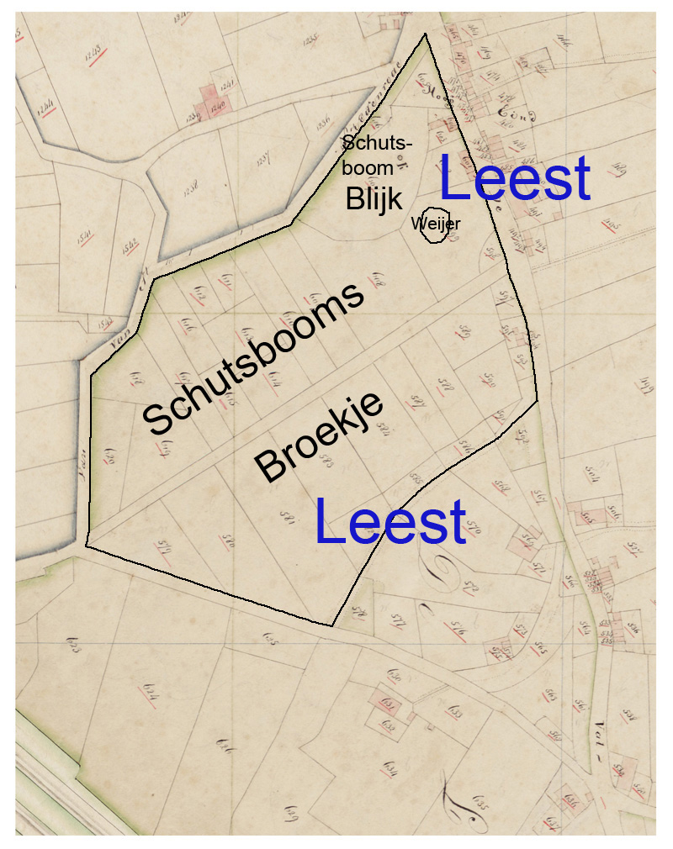

Dat bleekveld wordt al genoemd in de dorpsrekening van 1749-1750:

- Op 8 november 1750 eenige weijnige quade eijke boomen staande over de Brugge aan de Bleijk publicq vercogt 9-9-0

Ook lag er een bleekveld op de plaats van de Hermeij in de Straat. Kasteel Frisselstein wordt in 1646 omschreven als:

eene huysinge, hoff ende erffenissen omwaetert, liggende tot Vechel omtrent de kercke, aen de revier de Aa en aen de gemeijnte genaemt d' Oude Bleijck

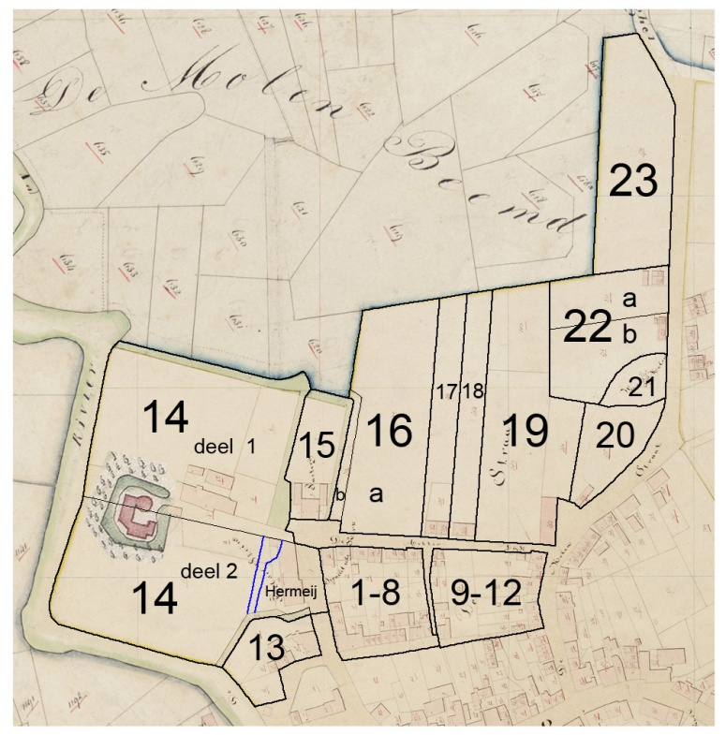

Rekening van de hoogschout van 25 december 1538 tot 25 december 1539:

- Jacoppe Wouterssoen Smit te Vechel die een bepaalde kwantiteit linnen lakens van een hem bekende dief genoemd Jan Henriczoen van Hester, die dat laken op de bleek liggende had gestolen, heeft afgenomen dat toebehoorde Juffrouw Van Erpe – 13 karolusgulden

Achterdijk perceel nr 13 wordt op 24 april 1826 omschreven als:

- Een huis en tuin en ook twee daarachter gelegen huisjes met schuur en bleekveld, gelegen in de Straat

Dit was mogelijk een bleekveldje op privé-grond. Een ander bleekveldje op privé-terrein wordt op 21 mei 1615 vermeldt op het Dorshout (Klopperdam, perceel nr. 1):

- Eenen huyse, hofstadt, hoff ende boomgaert metten erffenisse daer aen liggende met de poterijen en een groesveldje daer teynden aen liggende, het Bleijckveldeke genoempt, groot omtrent een mudsaet, gelegen aent Dorshout.

De verkoop

Op 16-4-1731 werden in Veghel verklaringen afgelegd op verzoek van molenaar Antony Kyevits. (R99, fol. 190). Ze verklaren dat Antony in 1730 vlas heeft geteeld en ongeveer 60 stenen vlas heeft geoogst. Deze vlas werd bij hem thuis gesponnen en tot 250 ellen linnen lakens verwerkt van 1/12, 1/11 en 1/8 kam. De lakens werden op een kar naar Den Bosch bij Jenneke Gerit Stoven gebracht, om de lakens in Holland te laten verkopen. De goederen werde voor tol aangeslagen, maar ondat het eigen produkten waren en Antony geen lakenhandelaar was, zou dat onterecht geweest zijn.

